**登入帳號 :** user 登入密碼**:**123456

**請先確認 Anaconda是否已經安裝：

開啟TERMINAL輸入 ls ~

確認有沒有 Anaconda3資料夾，若有代表已安裝過**

下載 Anaconda: [Link](https://www.anaconda.com/distribution/)

選擇 Linux Python 3.7 version

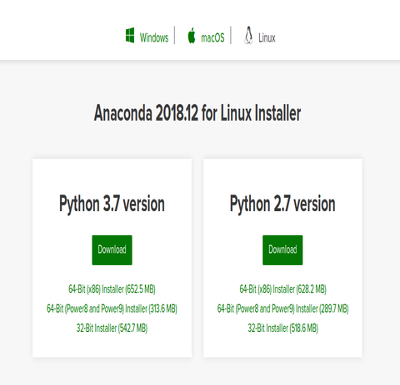

下載好後請**keep**

開啟一個終端機(Terminal)

輸入以下指令:

1. cd

回到home目錄

2. cd Downloads/

到Downloads目錄

3. chmod +x Anaconda3-2018.12-Linux-x86_64.sh

改變權限

4. ./Anaconda3-2018.12-Linux-x86_64.sh

開始安裝

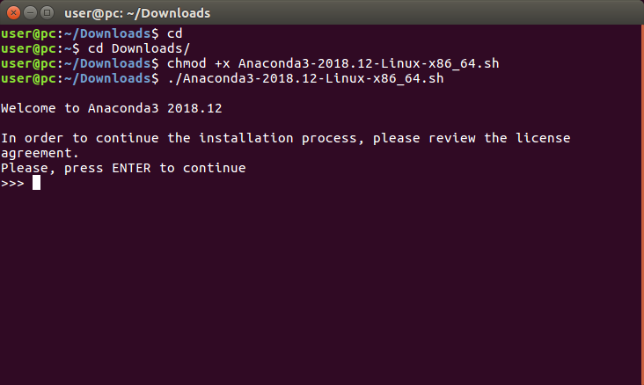

5.按下Enter繼續

6.按空白鍵跳過版權說明

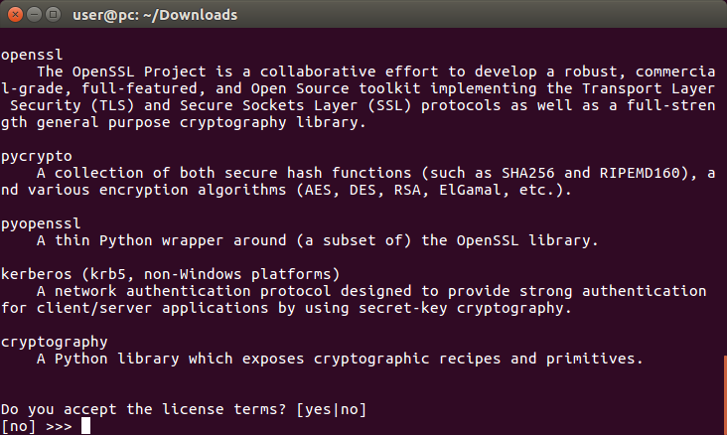

7.輸入yes接受版權

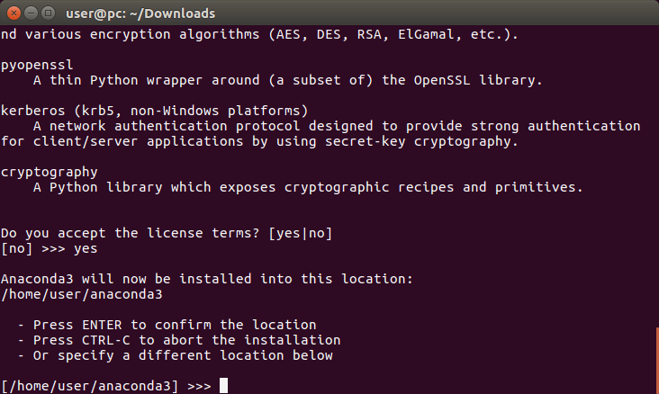8.按下Enter繼續安裝(或是改變你想安裝的目錄) install path

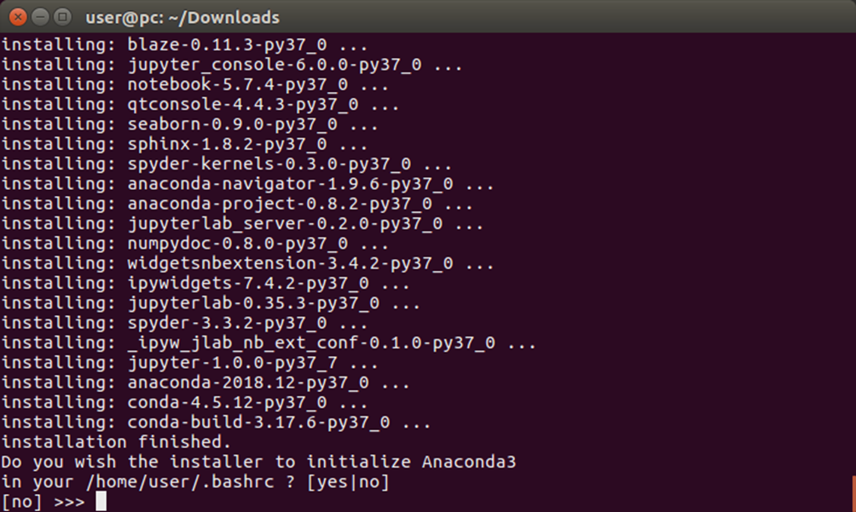9.輸入yes，建立bash

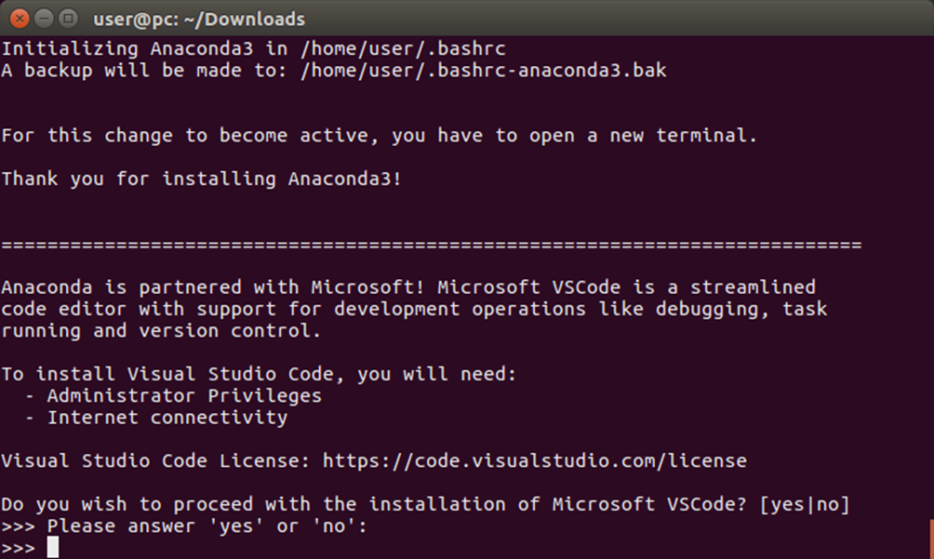10.輸入no，上課用不到VSCode

11.安裝完成後輸入source ~/.bashrc

重新讀取bash

12. 輸入 anaconda-navigator 開啟

或輸入jupyter notebook 開啟 jupyter

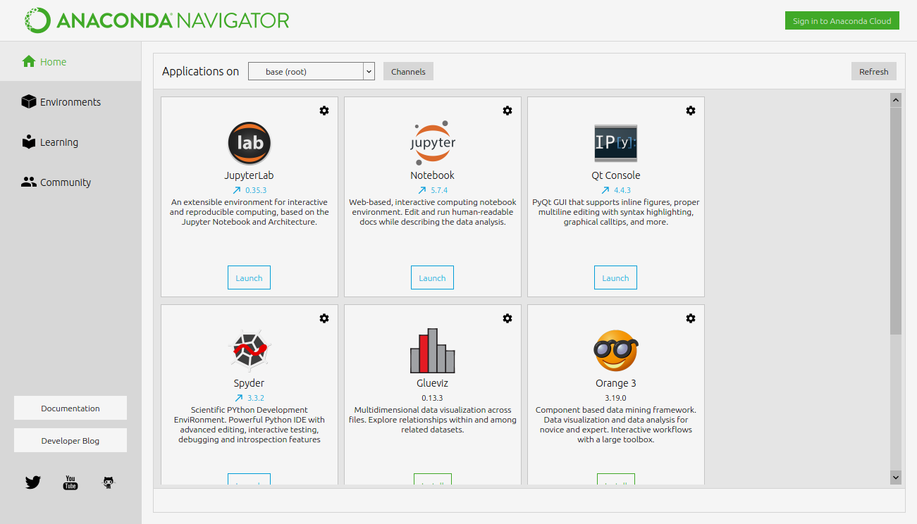*

如果輸入 anaconda-navigator沒辦法開啟，表示 anaconda 的bash沒裝好，請直接進入 anaconda 目錄執行

輸入 ~/anacoda3/bin/jupyter notebook 開啟 jupyter

或~/anacoda3/bin/ anaconda-navigator 開啟 anaconda

***